**Гейм дизайн документ**

**Име на играта:**

* **NBUTD**

**Жанр на играта:**

3D мултиплейър tower defense стратегическа игра в реално време.

NBUTD е черпи вдъхновението си от концепциите на Tower Wars, наречени „Line Tower Wars“, както и „Wintermaul Wars“.

**Софтуер за разработка:**

* Unity Game Engine

**Целева платформа:**

* PC

**Gameplay:**

Всеки играч играе срещу друг. Както и всеки играч притежава собствен терен. Играча унищожава животите на опонента си, като трябва да го доведе до нула. За целта, играча пуска вражески единици върху територията на опонента, които сами навигират по лабиринт от кули и трябва да достигнат края на линията (замъка). Успешното им преминаване увеличава доходите на играча, който ги е изпратил и взема от животите на опонента. Ако не успеят да преминат, опонентът получава пари при унищожаването им. Също така играчите получават облаги (пари) през определен интервал от време.

Едновременно с това, всички играчи трябва да защитават животите си чрез построяване на лабиринт от кули. Теренът предоставя на играчите свободен стил на строене (система от тип Grid), а (все още не имплементираните): надстройването на кулите и комбинирането на чудовищата в смъртоносни комбинации, ще създадат възможности за дълбока тактическа и интересна игра в реално време.

Играчът може да избира вид кула за построяване от даден списък с кули в долният ляв ъгъл на екрана. На същото място, в различна страница, може да избира и вражески единици.

В горният десен ъгъл играчът може да види статистика на всички играчи – пари, животи.

Играчът може да мести позицията на камерата, през която гледа, чрез бутоните W,S,A,D. Може да се оглежда (завърта позицията) чрез задържане на десен бутон и местене на мишката. Кулите строи чрез избиране с ляв бутон от менюто и поставяне върху терена, а противници изпраща по същия начин, но върху терена на опонента си.

**Механики:**

* Строене на кули – всеки играч може да строи върху терена си, използвайки ляв бутон на мишката, като си избира вид от списък с кули (in-game hud), след което може да строи, ако има достатъчно пари. Възможност за продаване на кулата при селектиране на вече построена от терена и натискане на Sell бутонът с мишка. Целта е изграждане на ефективен лабиринт.
* Пускане на врагове – пускат се на вражески терен. Ако достигнат замъка – крадат от животите на опонента и носят приход.
* Събиране на пари – нужни са за построяването на кули;

Играчът с най-голям приход печели играта в 90% от времето.

**Арт:**

|  |
| --- |
| Бойни единици: |
|  |
| Терен: |
|  |
| Списък с кули: |
| |  |  |  | | --- | --- | --- | |  |  |  | |

**Разработка:**

* Система за събиране на свойства и User Interface:

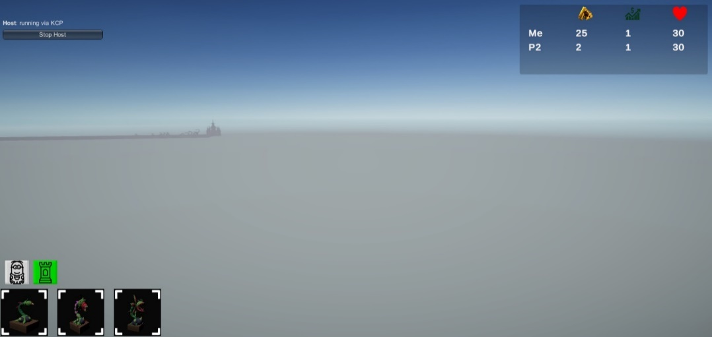

* Пари
* Животи
* Страница за списъка с кули
* Страница за миниони
* Система за видимост (**Occlusion Culling**) – не изобразява геометрията, която е извън изгледа или е скрита от други обекти.
* **NavMesh Система** – вграден **AI** на бойните единици.
* Система за строене (**Building System)** – поставяне на кулите върху терен от тип решетка(grid). Всяка кула се инстанцира едновременно на сървъра и на клиента (**offline instancing**). При селектиране на вече построена кула на терена, се появява възможност за продажба чрез натискане на Sell с ляв бутон на мишката.
* **GPU Instancing** – имплементиран метод за оптимизация чрез draw calls: комбиниране на mesh с един и същ material.
* Анимации **( Mesh Animator Implementation )** – полезен набор от инструменти (toolset), който изпича върховете на meshes и ги разменя runtime.
* **PlayFab Multiplayer Servers** – за хостинга на мултиплейър сървър.

Мултиплейърът е чудесно допълнение към много заглавия, докато PlayFab предоставя няколко услуги, фокусирани върху мултиплейър сценарии:

|  |  |
| --- | --- |
| Услуга | Описание |
| Таблици с класации (Leaderboards) | Проследяване и отговаряне на активността на играчи със статистики и класации. |
| Група субекти (Entity Groups) | Създаване постоянни или временни групи от играчи и сигнализиране за активността. |
| Групиране на играчи (Matchmaking) | Разгръщане на персонализирани правила за бързо групиране на играчи |
| Партия (Party) | Свързване на играчи с мрежа и достъпен чат в играта. |
| Сървъри (Servers) | Динамично мащабиране на персонализирани мултиплейър сървъри в Azure |
| Source: <https://docs.microsoft.com/en-us/gaming/playfab/features/multiplayer/mpintro> | |

* **Mirror Networking API** –имплементиран за изграждането на мултиплейър за Unity.
* Когато няма специален сървър, един от клиентите също играе ролята на сървър. Този клиент е „хост сървърът“. Хост сървърът създава един екземпляр на играта (наречен хост), който действа едновременно като сървър и клиент:

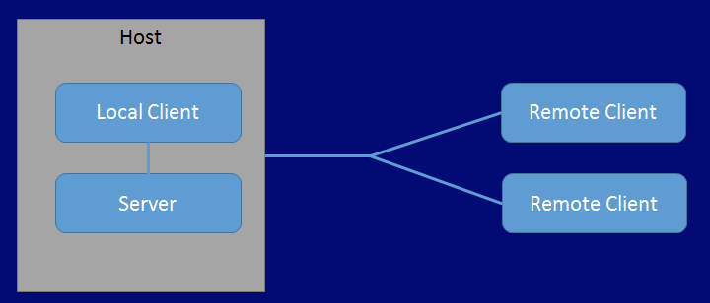

* **Mirror** е изграден от серия от слоеве, които добавят функционалност:

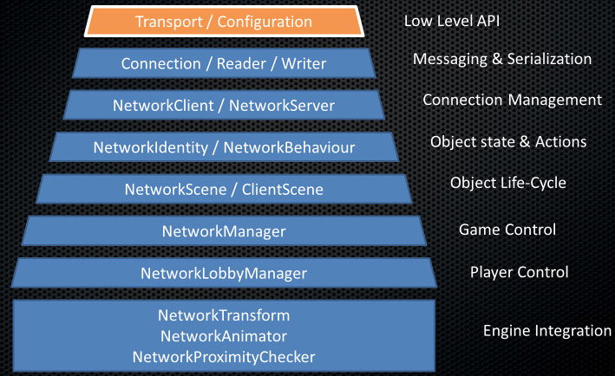

Source: <https://mirror-networking.com>

**Код:**

**Network Manager**

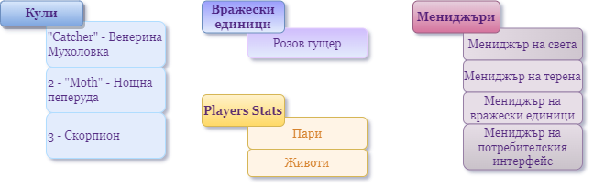

**Създатели:**

o Петър Петев - F69712

o Мария Димитрова - F95779